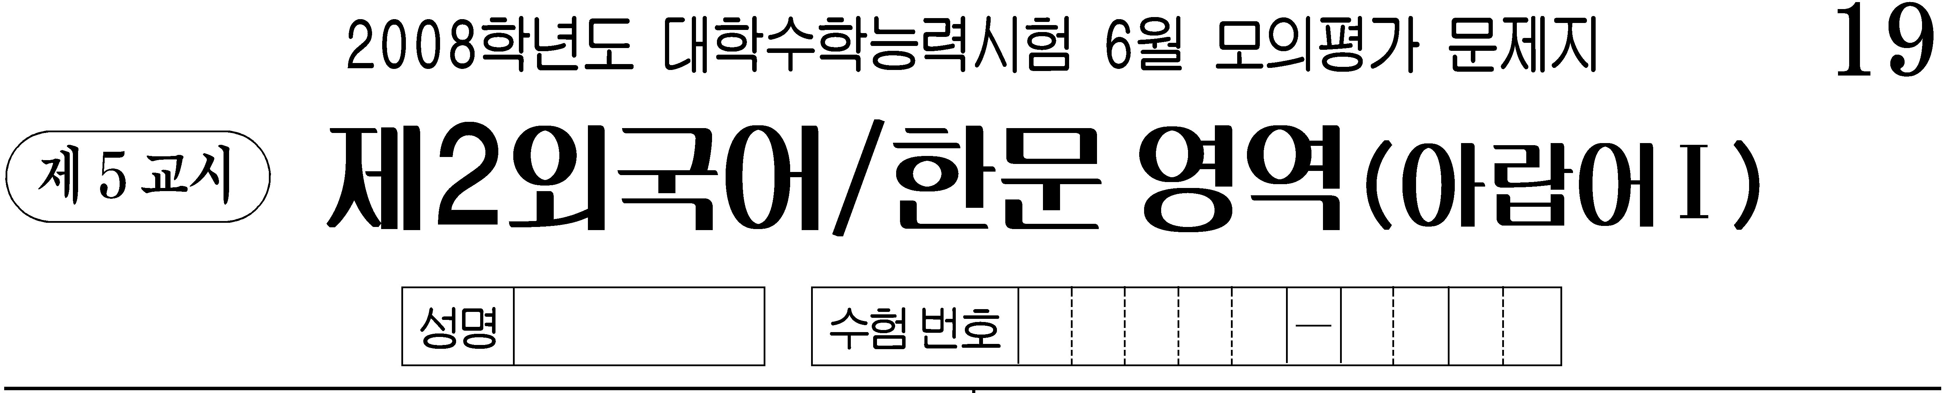

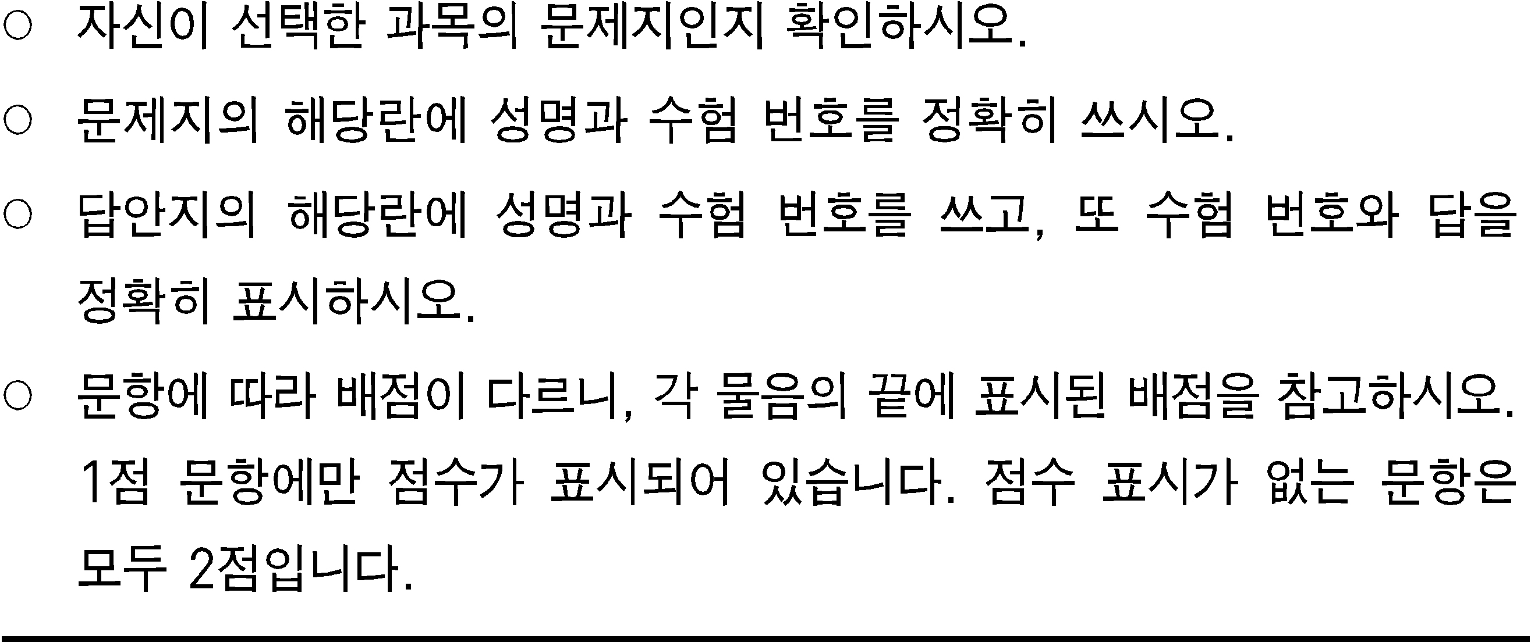

- <보기>의 밑줄 친 부분과 발음이 같은 것은? [1점]
<보 기>
كَرِيمٌ

① خُبْزٌ ② كَلْبٌ ③ فُنْدُقٌ ④ غُرْفَةٌ ⑤ فُرْصَةٌ

- <보기>에 사용되지 않은 철자는? [1점]
<보 기>
نَظِيفٌ

① أ ② ف ③ ي ④ ظ ⑤ ن

- 빈칸에 들어갈 철자로 알맞은 것은?
فُ + ُ + و + لٌ = فُصُولٌ

① ص ② ش ③ ر ④ د ⑤ ب

- 끝말잇기에서 빈칸에 들어갈 말로 알맞은 것은? [1점]
أَخَذَ← ____ ←كَتَبَ

① غَسَلَ ② لَعِبَ ③ بَدَأَ ④ جَمَعَ ⑤ تَرَكَ

- 다음 낱말들의 의미를 포괄하는 것은?
أَبْيَضُ أَحْمَرُ أَسْوَدُ

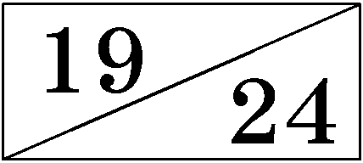
① 가족 ② 방위 ③ 취미 ④ 계절 ⑤ 색깔
- 밑줄 친 부분을 바르게 표기한 것은? [1점]
اَلاِسْمُ : خَالِدٌ
اَلسَّنَةُ : اَلثَّالِثَةُ
رَقْمُ الطَّالِبِ : 3109
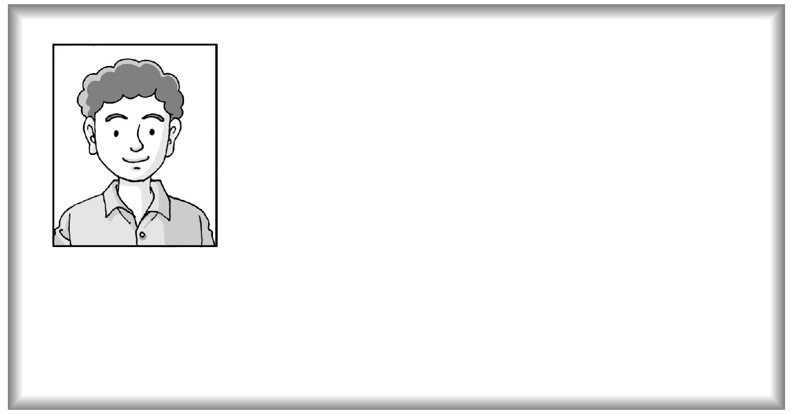 | ① 3019  ② 3091  ③ 3109  ④ 3190  ⑤ 3910

- 기능이 나머지 넷과 다른 것은?
① مَحَلٌّ ② مَدْخَلٌ ③ مَخْرَجٌ ④ مَرْكَزٌ ⑤ اِسْتَمَعَ

- 짝지어진 낱말의 관계가 나머지 넷과 다른 것은?
① أُسْتَاذٌ – أُسْتَاذَةٌ ② مُدَرِّسٌ – مُدَرِّسَةٌ
③ مُوَظَّفٌ – مُوَظَّفَةٌ ④ طَبِيبَةٌ – طَبِيبَاتٌ
⑤ مِصْرِيٌّ – مِصْرِيَّةٌ

- 빈칸에 들어갈 말로 알맞은 것은? [1점]
: Aمَا هَذِهِ؟
: Bهَذِهِ ______.

① رَجُلٌ ② طِفْلٌ ③ شُبَّاكٌ ④ كُرْسِيٌّ ⑤ حَقِيبَةٌ

- 빈칸에 들어갈 말로 알맞은 것은?
: Aمَاذَا ______، يَا فَاطِمَةُ؟
: Bأَدْرُسُ اللُّغَةَ الْعَرَبِيَّةَ.

① يَدْرُسُ ② تَدْرُسُ ③ أَدْرُسُ ④ نَدْرُسُ ⑤ تَدْرُسِينَ

- 빈칸에 들어갈 말로 알맞은 것은?
: Aهَلْ يُحِبُّ الْكُورِيُّونَ كُرَةَ الْقَدَمِ؟
: Bنَعَمْ، يُحِبُّهَا مُعْظَمُ ________.

① كُورِيَا ② كُورِيٌّ ③ كُورِيَّةٌ
④ الْكُورِيِّينَ ⑤ الْكُورِيُّونَ

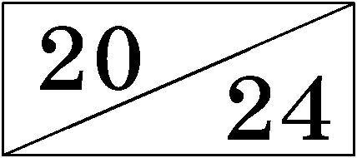

- 대화의 내용으로 알맞은 것은?
: Aبِكَمْ هَذَا؟
: Bبِخَمْسَةِ دَنَانِيرَ.

① 길 묻기 ② 가격 묻기 ③ 날씨 묻기
④ 시간 묻기 ⑤ 안부 묻기

- 빈칸에 들어갈 말로 알맞은 것은? [1점]
: Aكَيْفَ الْحَالُ؟
: B_____، وَالْحَمْدُ للهِ.

① بِخَيْرٍ ② تَعَالَ ③ صَغِيرٌ ④ كَبِيرٌ ⑤ مَثَلاً

- 빈칸에 들어갈 말로 알맞은 것은? [1점]
: A______، يَا لَيْلَى.
: Bمَرْحَبًا، يَا حَامِدُ.

① مَرْحَبًا ② دَائِمًا ③ مُمْكِنٌ
④ أَبَدًا ⑤ لاَزِمٌ

- 대화의 내용으로 보아 B가 가야 할 곳은?
: Aمَاذَا تُرِيدُ أَنْ تَشْتَرِيَ؟
: Bأُرِيدُ أَنْ أَشْتَرِيَ فَاكِهَةً وَلَحْمًا.

① 은행 ② 시장 ③ 약국 ④ 박물관 ⑤ 영화관

- 그림으로 보아 빈칸에 들어갈 말로 알맞은 것은? [1점]
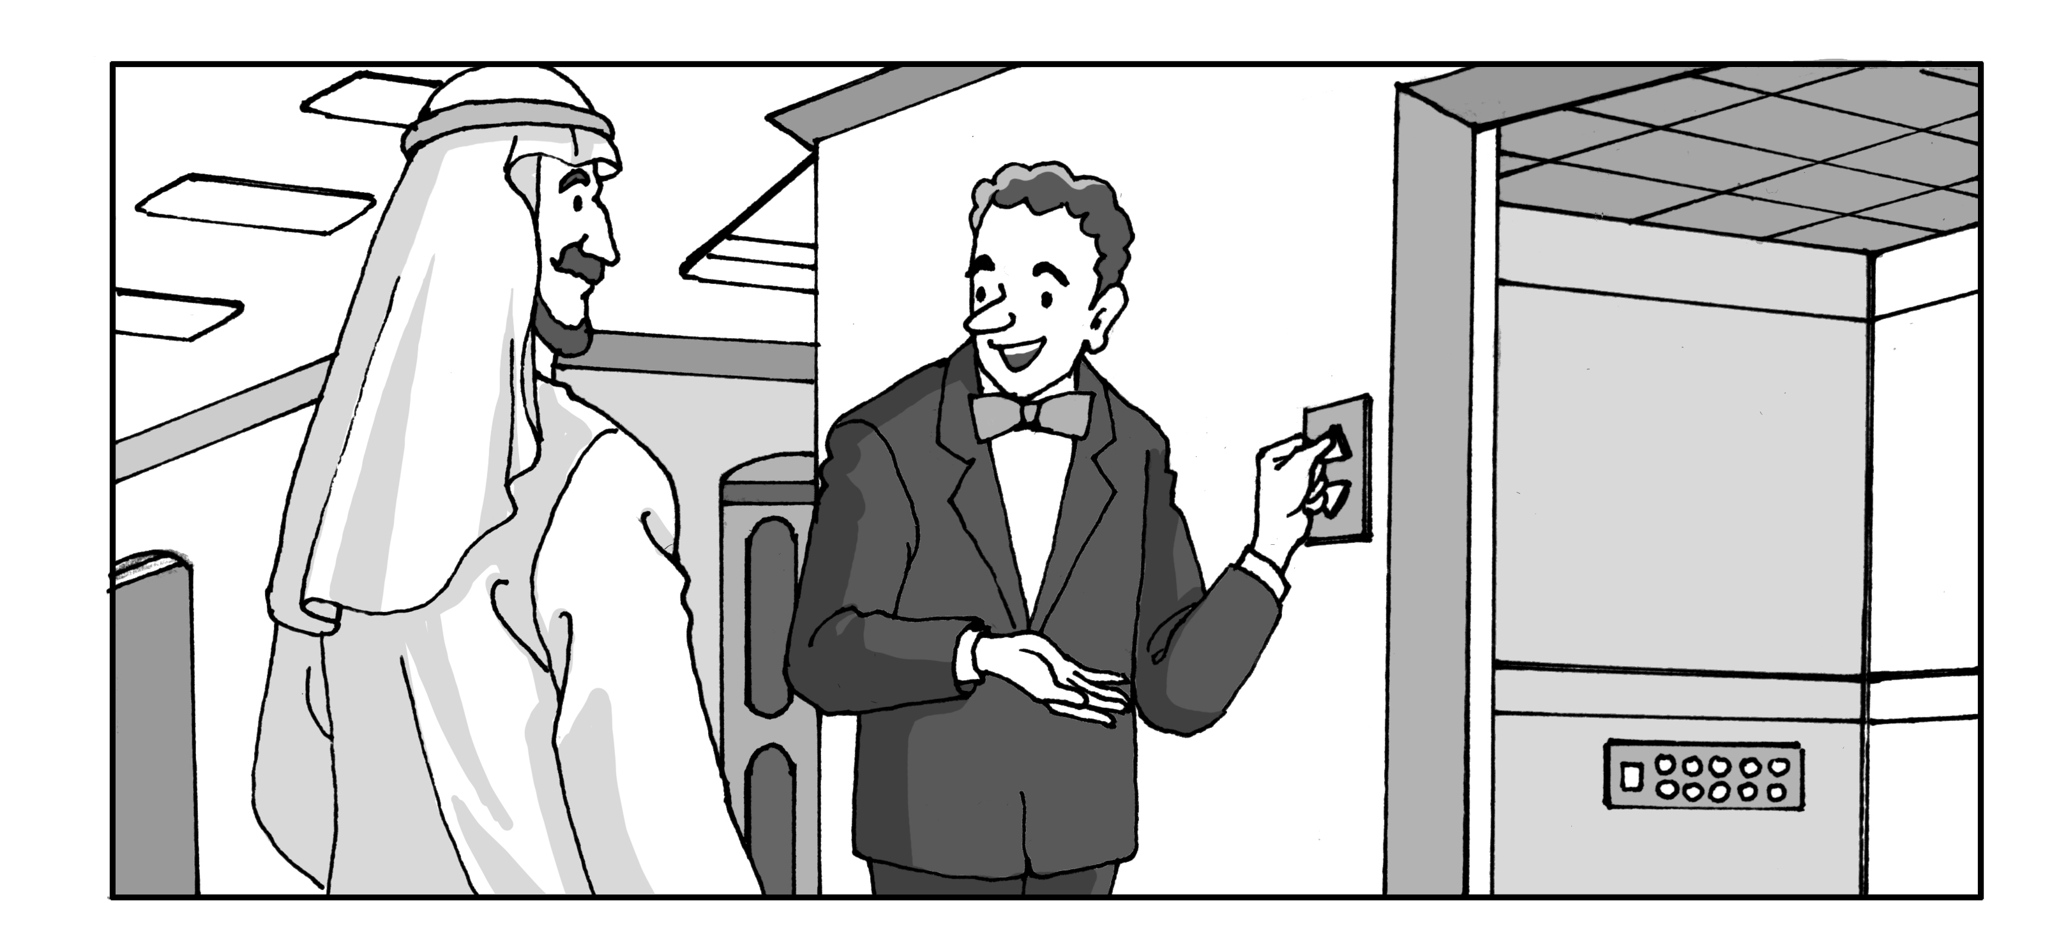 | : A______.  : Bشُكْرًا.

① حَوْلَ ② صَعْبًا ③ قَلِيلاً ④ تَفَضَّلْ ⑤ كَثِيرًا
- 대화의 내용으로 보아 B의 반응으로 알맞은 것은?
: Aهَلْ نَذْهَبُ إِلَى الْجَبَلِ مَعًا؟
: Bنَعَمْ، فِكْرَةٌ جَمِيلَةٌ.

① 거절 ② 동의 ③ 소개 ④ 사과 ⑤ 위로

- 빈칸에 들어갈 말로 알맞은 것은?
: A____ الاِمْتِحَانُ؟
: Bفِي الأُسْبُوعِ الْقَادِمِ، إِنْ شَاءَ اللهُ.

① مَا ② عَنْ ③ كَمْ ④ مَتَى ⑤ لِمَاذَا

- 대화의 내용과 관련 있는 것은?
: Aهَلْ سَافَرْتَ إِلَى سُورِيَا بِالْقِطَارِ؟
: Bلاَ. سَافَرْتُ إِلَى سُورِيَا بِالطَّائِرَةِ.

① 건강 ② 교통 ③ 요리 ④ 시험 ⑤ 초대

- 대화의 내용으로 보아 B가 원하는 것은?
: Aمَاذَا تَشْرَبُ؟
: Bأَشْرَبُ فِنْجَانَ قَهْوَةٍ.

① | 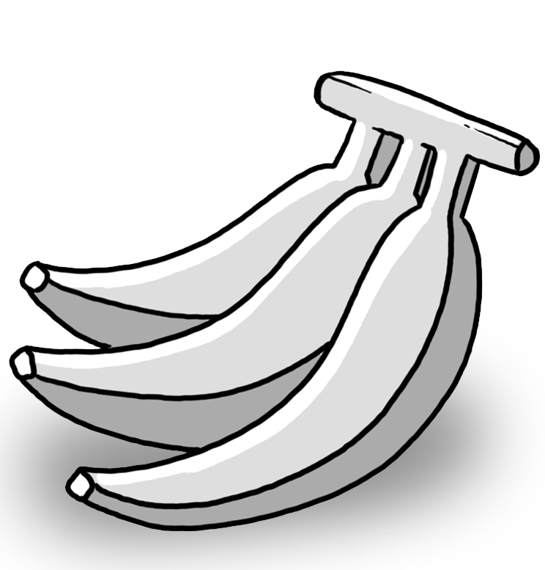 | ② |  | ③ | 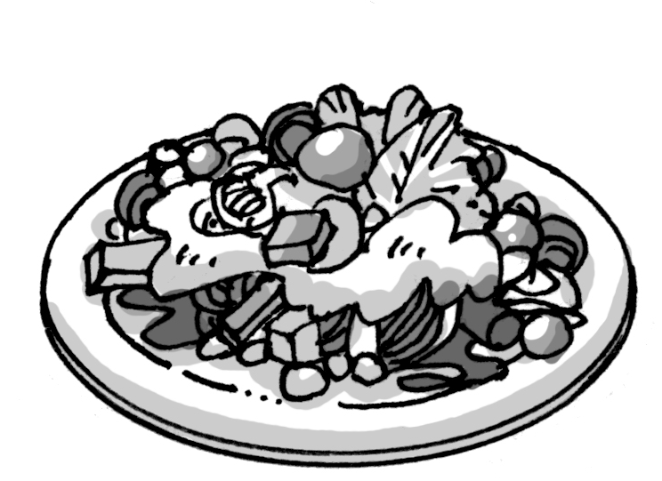
④ | 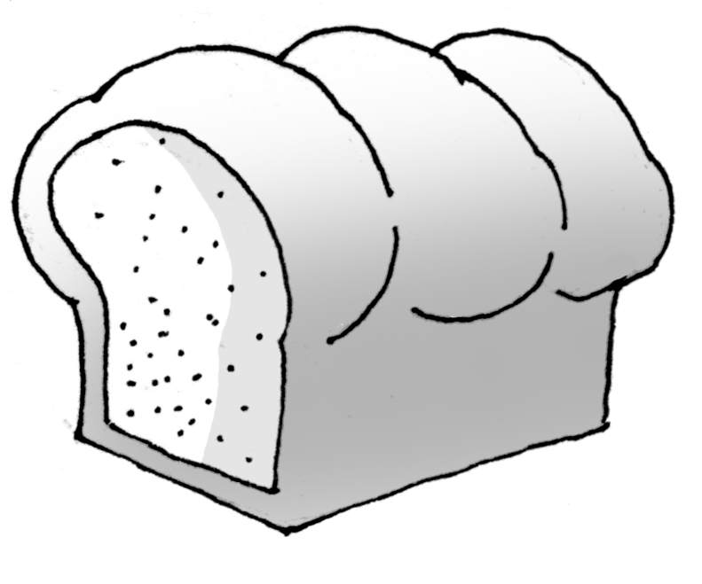 | ⑤ | 

- 빈칸에 들어갈 말로 알맞은 것은?
: A____ طَعَامٍ كُورِيٍّ تُرِيدُ؟
: Bأُرِيدُ الْكِيمْتِشي وَالْبُولْغُوغِي.

① لَنْ ② لَمْ ③ أَيَّ ④ إِلاَّ ⑤ لَيْسَ

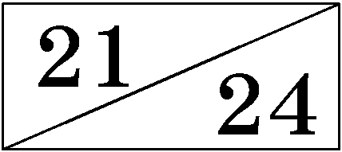

- 대화에서 A가 묻는 것은?
: Aأََيْنَ الْمَتْحَفُ؟
: Bهُوَ أَمَامَ الْجَامِعَةِ.

① 이름 ② 시간 ③ 위치 ④ 크기 ⑤ 입장료

- 차례에서 날씨를 주제로 한 것은?
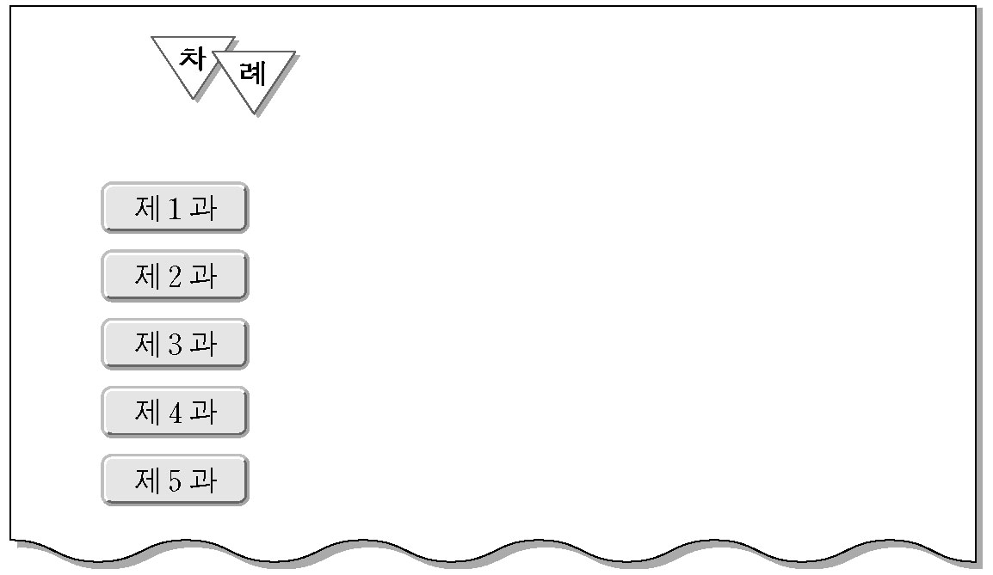
a.
b.
c.
d.
e.
اَلسَّلاَمُ عَلَيْكُمْ
مَا اسْمُكَ؟
اَلأُسْرَةُ
اَلْجَوُّ لَطِيفٌ
فِي الْمُسْتَشْفََى
··········· 7
··········· 17
··········· 27
··········· 37
··········· 47

① a ② b ③ c ④ d ⑤ e

- 대화에서 B가 설명하는 사람은?
a. b. c. d. e.

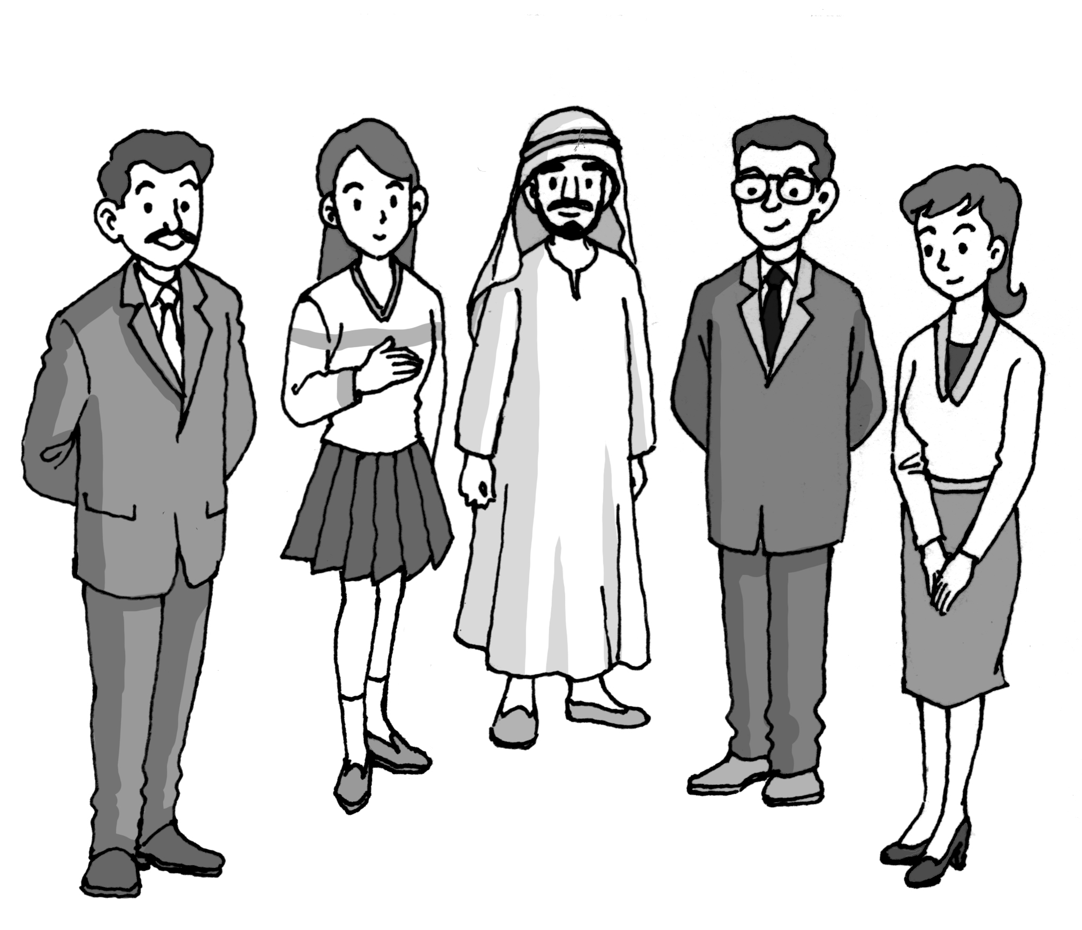 | : Aأَيْنَ أَخُوكَ فِي هَذِهِ الصُّورَةِ؟  : Bأَخِي فِي وَسَطِ الصُّورَةِ وَهُوَ يَلْبَسُ مَلاَبِسَ عَرَبِيَّةً تَقْلِيدِيَّةً.  * مَلاَبِسُ : 옷

① a ② b ③ c ④ d ⑤ e

- 달력에서 밑줄 친 날짜를 바르게 표현한 것은?
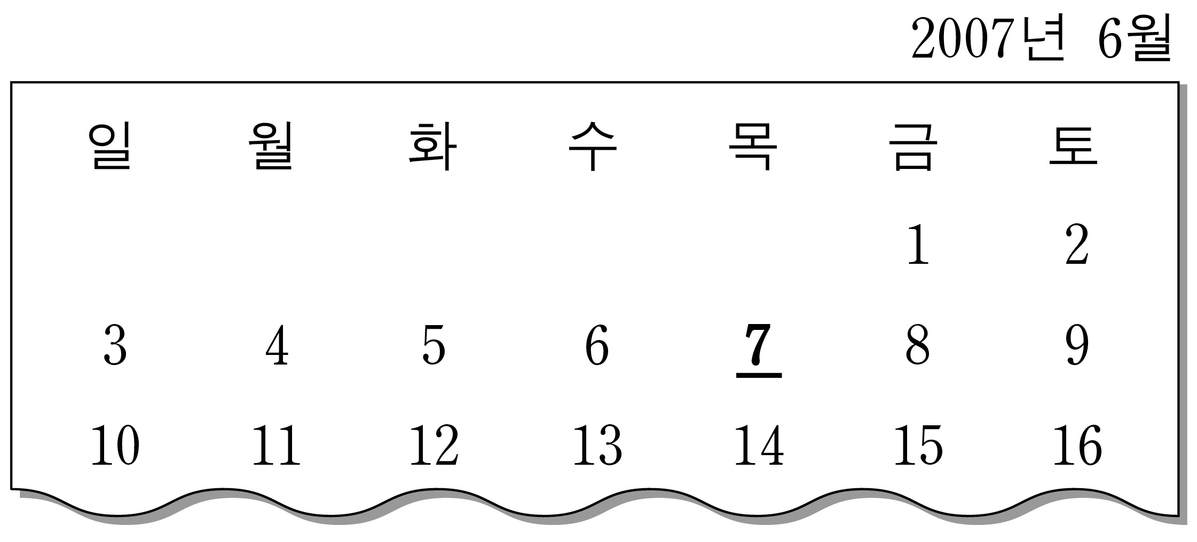

① اَلْخَامِسُ مِنْ يُونْيُو ② اَلسَّادِسُ مِنْ يُونْيُو
③ اَلسَّابِعُ مِنْ يُونْيُو ④ اَلثَّامِنُ مِنْ يُونْيُو
⑤ اَلتَّاسِعُ مِنْ يُونْيُو
- 대화의 내용으로 보아 알 수 없는 정보는?
: Aمَاذَا سَتَفْعَلُ غَدًا؟
: Bسَأُشَاهِدُ فِيلْمًا مَعَ صَدِيقِي فِي السِّينَمَا.

① 왜 ② 누가 ③ 언제 ④ 어디서 ⑤ 무엇을

- 빈칸에 들어갈 말로 알맞은 것은?
: Aهَلْ أَنْتَ طَالِبٌ؟
: Bنَعَمْ، أَنَا طَالِبٌ. وَهَلْ أَنْتِ طَالِبَةٌ؟
: Aنَعَمْ، أَنَا طَالِبَةٌ _____.

① جِدًّا ② جَيِّدًا ③ عَفْوًا ④ أَيْضًا ⑤ آسِفٌ

- 사진들이 공통으로 가리키는 것은? [1점]
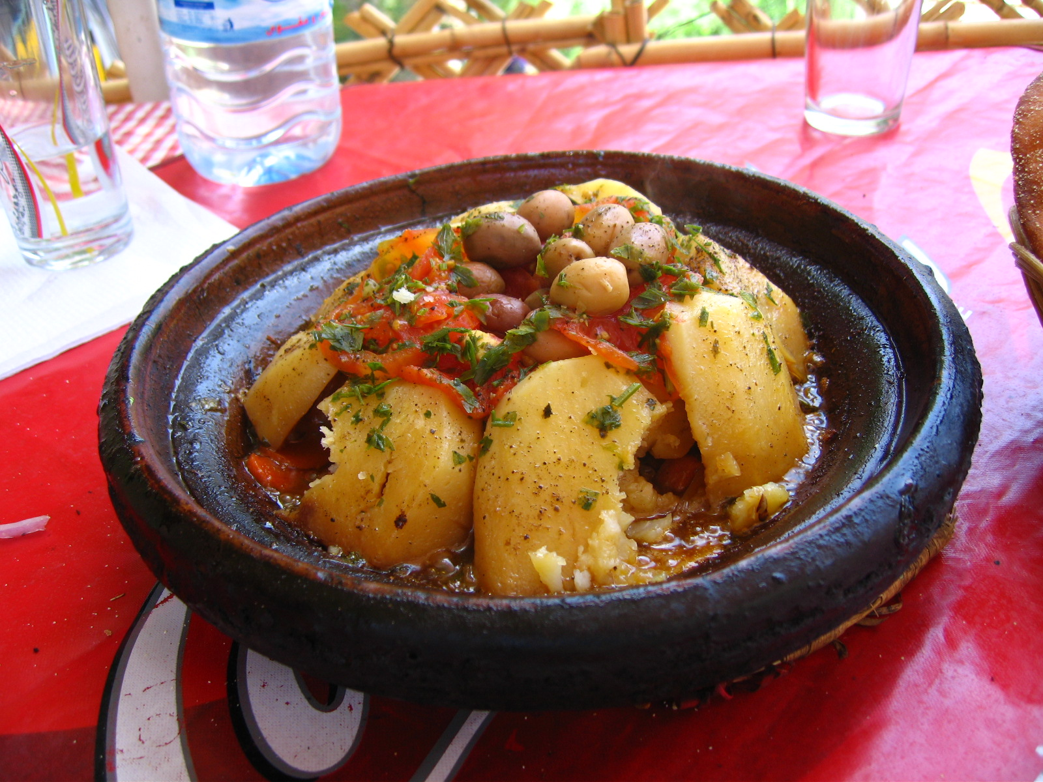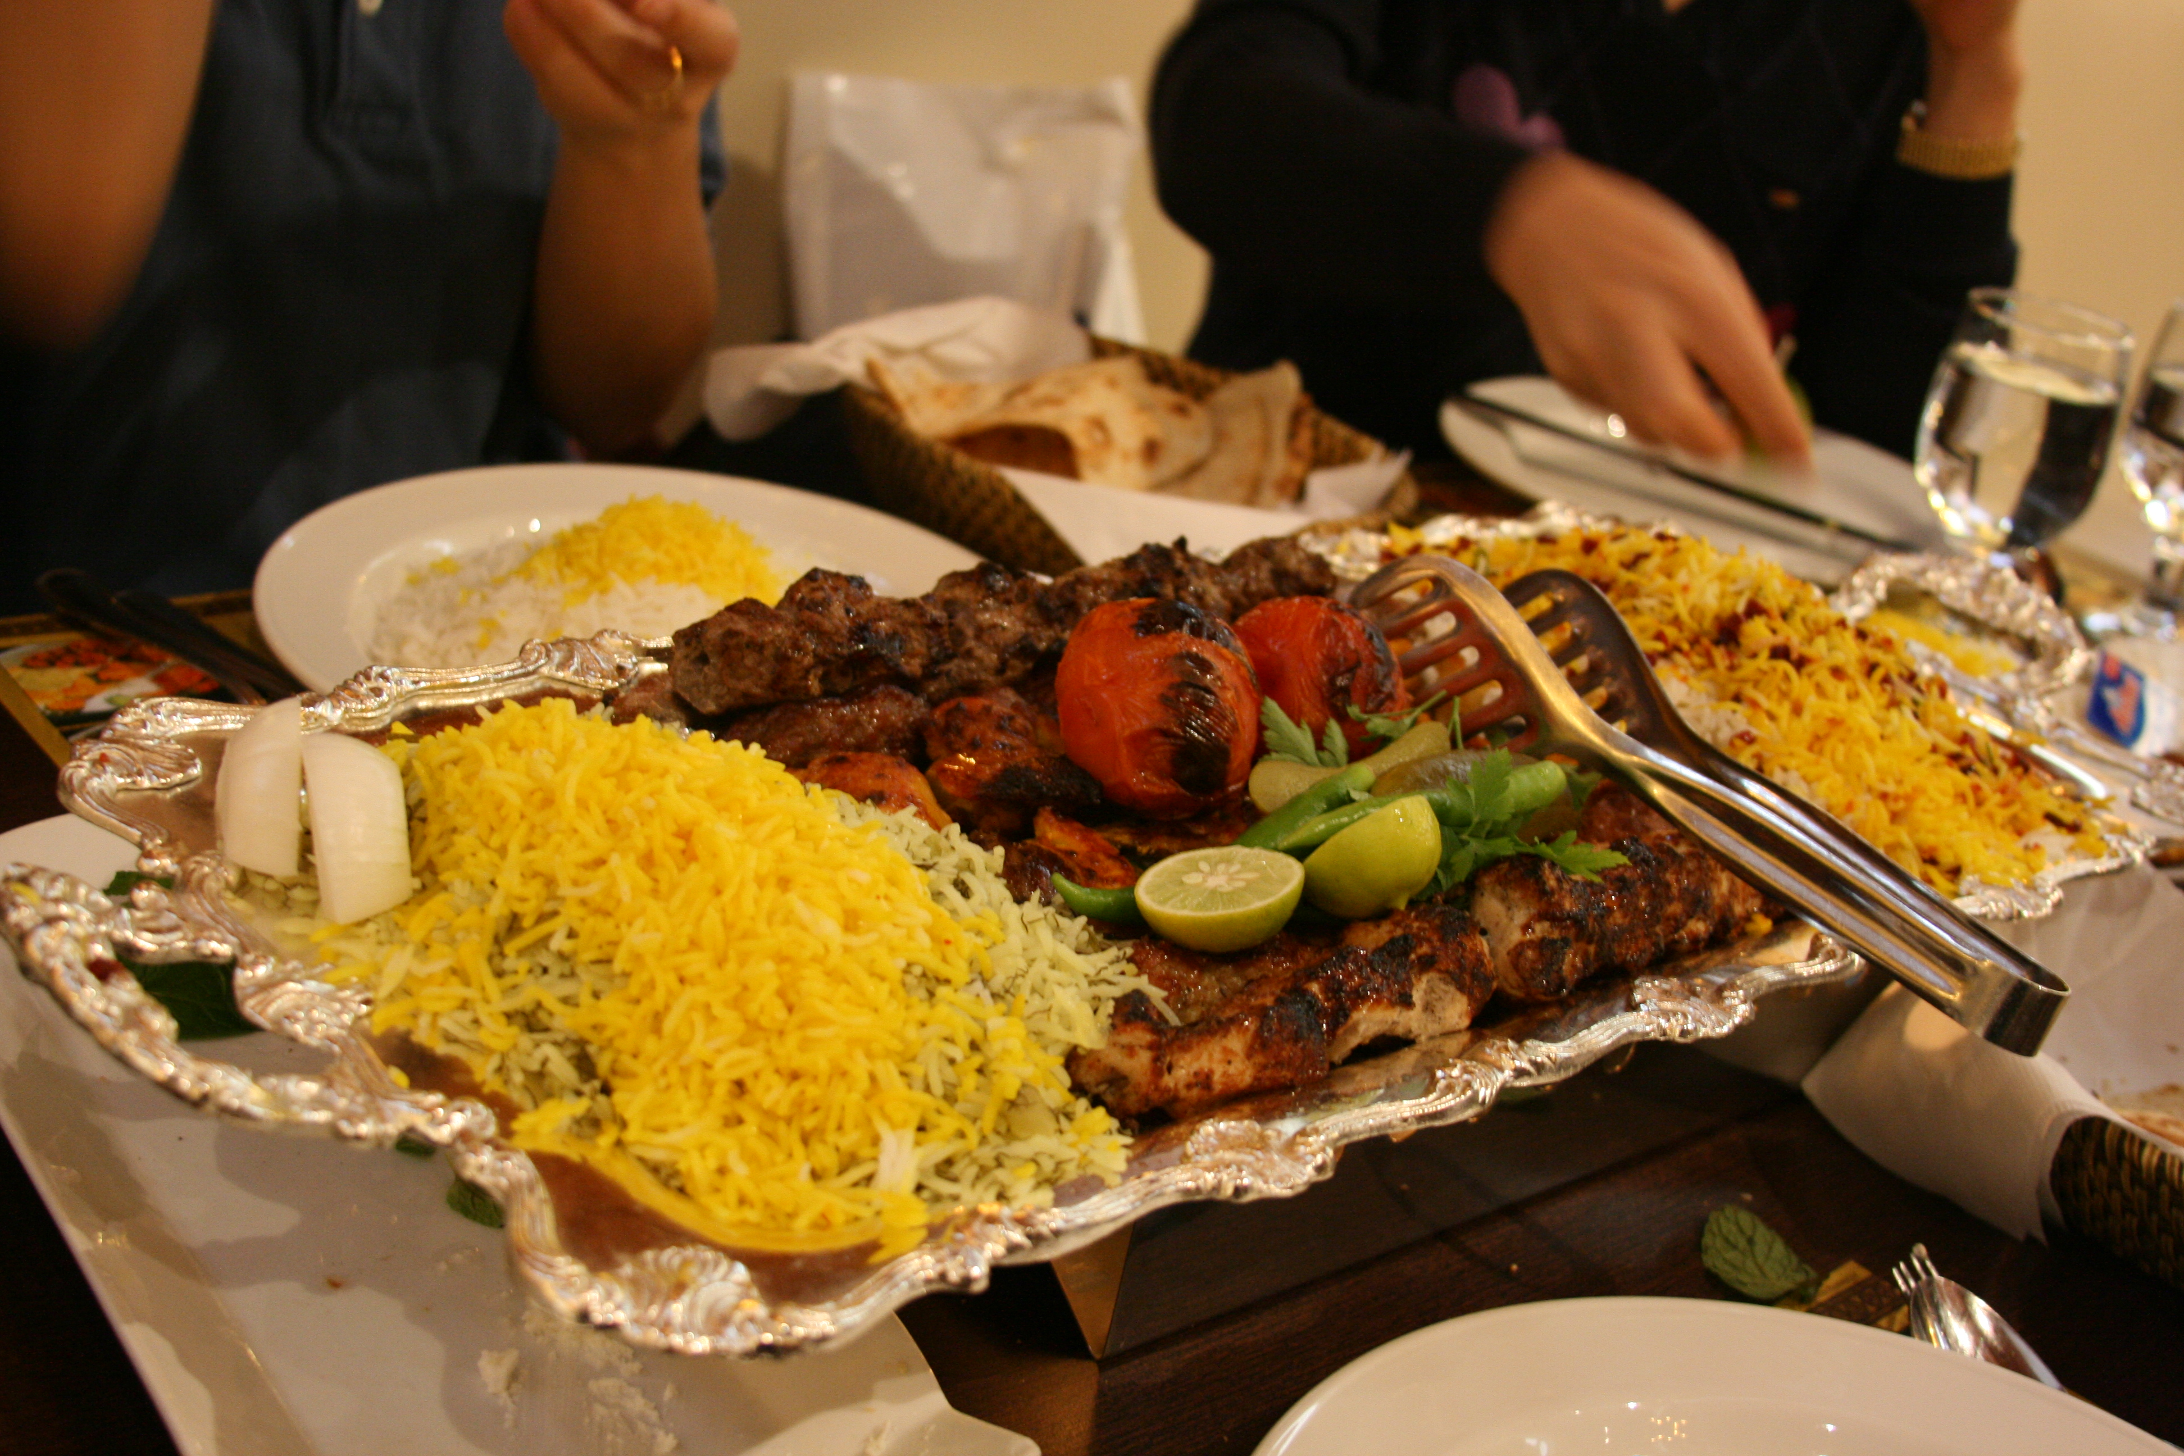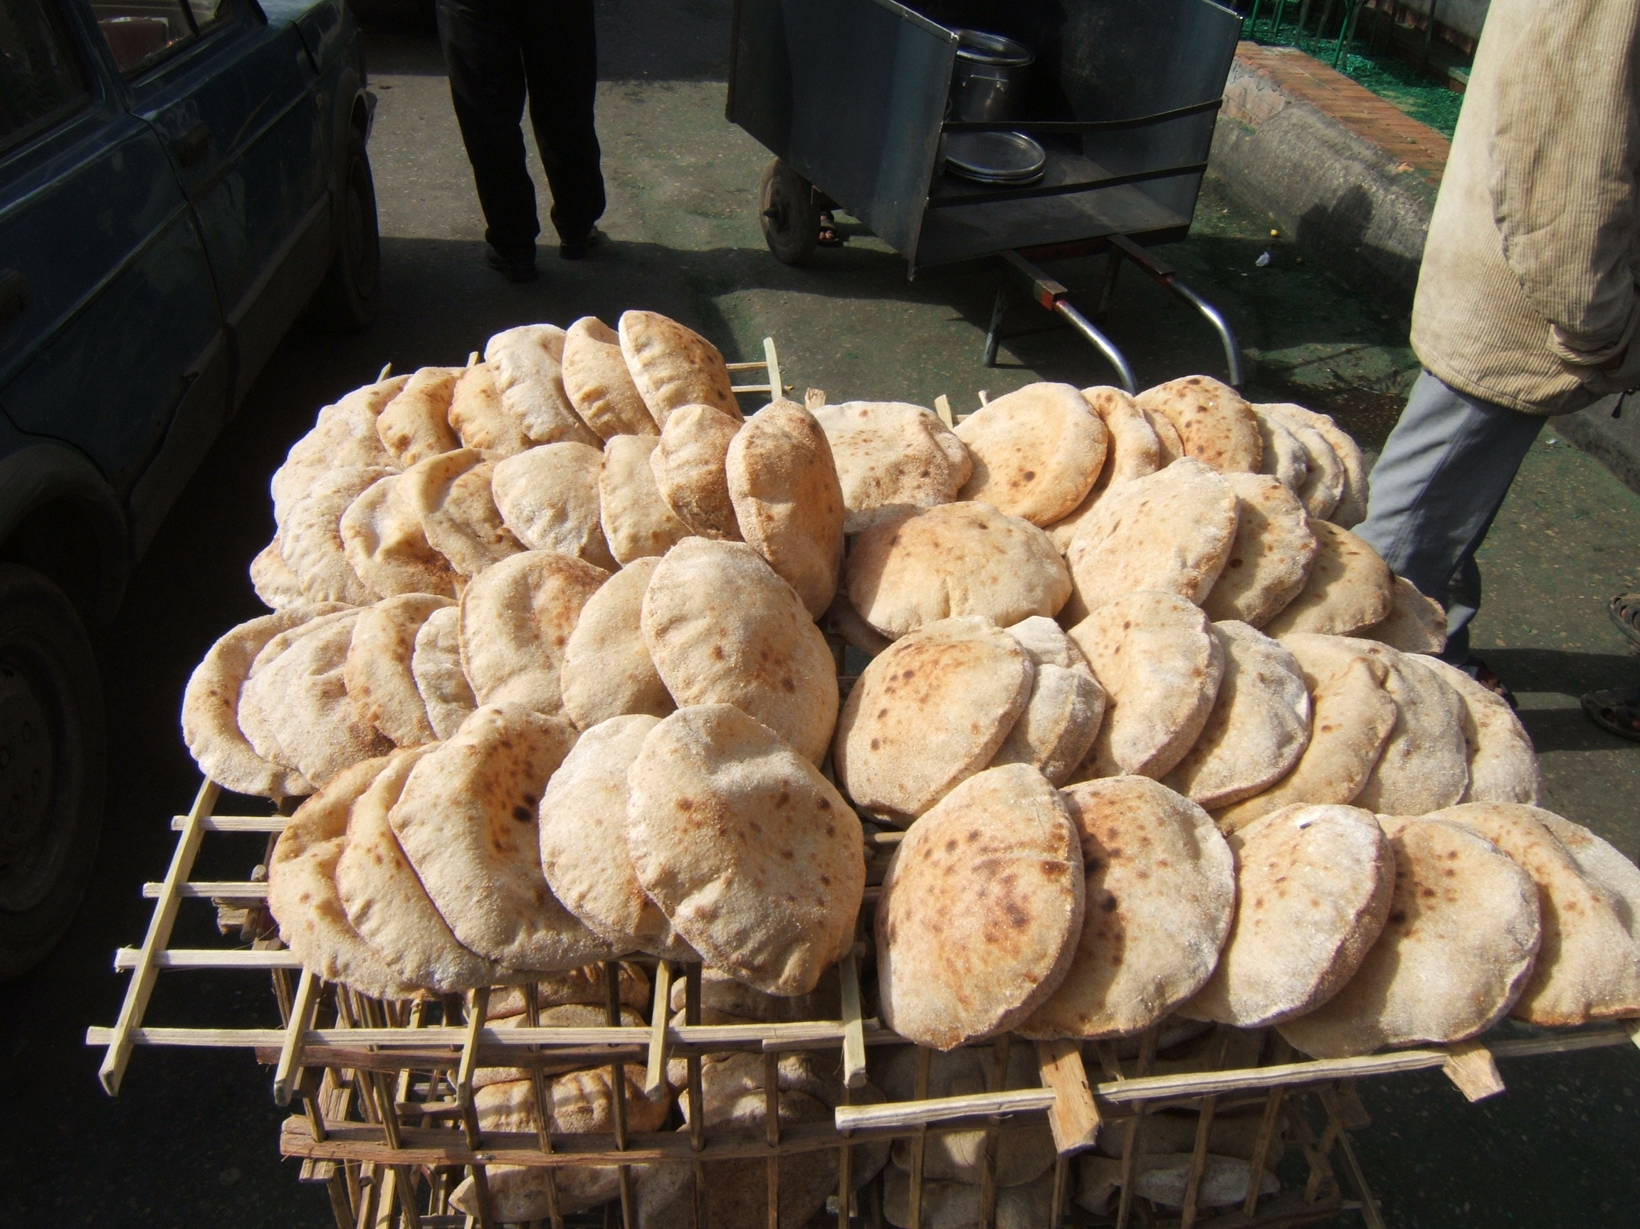

① بَلَدٌ ② مَكَانٌ ③ طَعَامٌ ④ مَصْنَعٌ ⑤ صَيْدَلِيَّةٌ

- 아랍사회에서 여성의 이름으로 사용하지 않는 것은? [1점]
① مُحَمَّدٌ ② عَائِشَةُ ③ أَمِيرَةُ ④ سَمِيرَةُ ⑤ خَدِيجَةُ

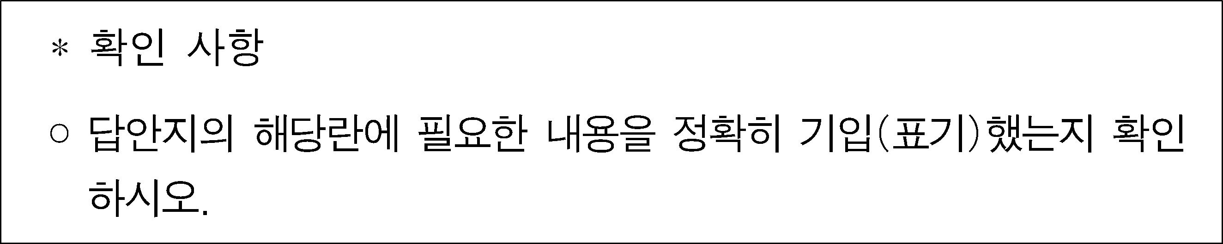
- 사진과 설명으로 보아 관련 있는 것은?
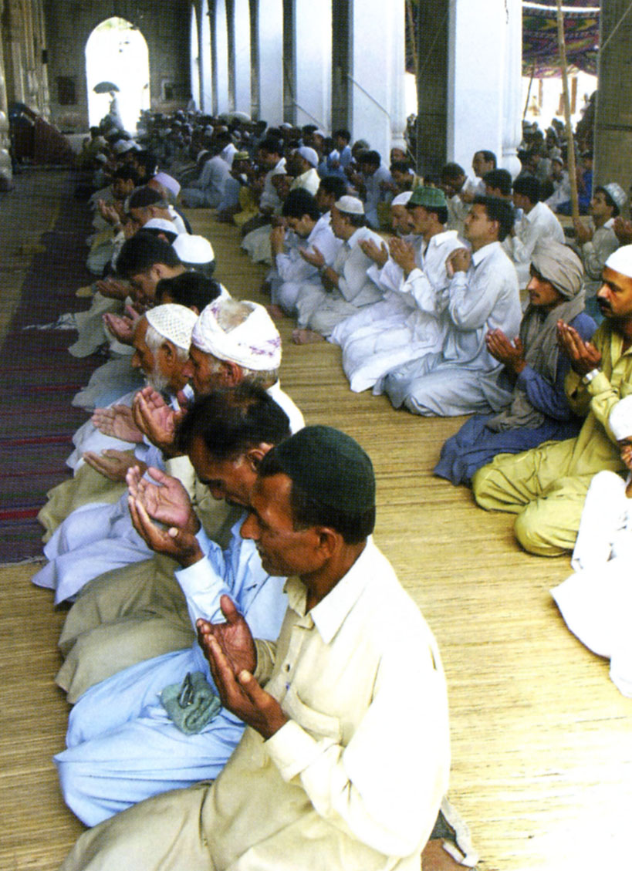 |  | ○ هُوَ يَوْمُ الْعُطْلَةِ فِي أَغْلَبِ الدُّوَلِ الْعَرَبِيَّةِ.  ○ يَذْهَبُ الْمُسْلِمُونَ إِلَى الْمَسْجِدِ فِي هَذَا الْيَوْمِ.  * أَغْلَبُ : 대부분  * دُوَلٌ : 국가들

① 월요일 ② 화요일 ③ 수요일 ④ 목요일 ⑤ 금요일

